*Claudia Nerea Borrachero Mallofret*

**Ejercicio Diseño Modelo Examen**

Un cocinero decide construir una base de datos para representar la información que ha recopilado sobre el arte culinario en los últimos años, y que además le sirva para simplificar la organización de las comidas en su restaurante. La mayor parte de la documentación que posee consiste en recetas de cocina obtenidas de diversas fuentes (libros, prensa, T.V., familia, etc.). Esta información, junto con la de la ubicación física (lugar de la estantería, biblioteca, etc.) considera importante representarla en la BD, pues está seguro de que en algún momento puede necesitar consultar la información original. Las recetas para confeccionar cada uno de los platos consisten en una serie de pasos, donde se detalla el proceso de elaboración. En concreto, en cada paso hay que indicar la operación a realizar, la lista de ingredientes (si se necesitan), el tiempo previsto para su ejecución, los utensilios de cocina especiales necesarios (batidora, sartén, horno, plancha, etc., o ninguno), y un comentario descriptivo opcional. Puesto que hay tareas que se pueden realizar en paralelo, decide incluir además un valor aproximado del tiempo total en que se puede realizar la receta. También pretende incluir el tipo de plato (carne, pescado, huevos, etc.), el ingrediente principal representativo (pollo, huevos, merluza, etc.), el precio y, cuando sea necesario, un comentario personal para completar la información. Por otra parte, como piensa que puede tener diferentes recetas para un mismo plato, considera conveniente identificar las recetas con un número clave, aunque conserve el nombre del plato.

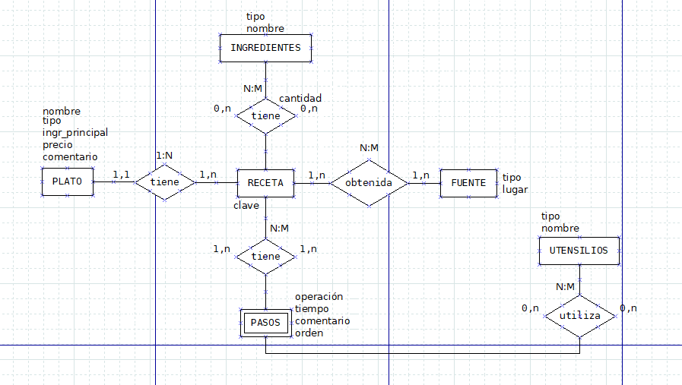

1. (4 puntos) Una pequeña floristería desea ampliar su negocio y realizar ventas a través de Internet. Y para ello necesita crear una base de datos. Cada pedido incluye un número de pedido, la fecha de venta, el importe total y una lista con las flores solicitadas y en qué cantidad. Las flores se identifican mediante un código, su nombre y el precio de venta. Las flores pertenecen a una especie determinada. Para cada especie, se quiere saber, la época de floración, la estación de plantación, el tipo de suelo apropiado y el tiempo de exposición recomendado.

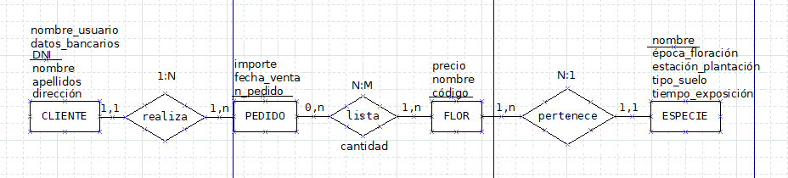

1. 2. (6 puntos) Un directivo de un club de fútbol quiere disponer de una base de datos que le permita controlar datos que le interesan sobre competiciones, clubes, jugadores, entrenadores, etc. de ámbito estatal.

a) Los clubes disputan cada temporada varias competiciones (liga, copa, etc.) entre sí. Nuestro directivo desea información histórica de las clasificaciones obtenidas por los clubes en las diferentes competiciones a lo largo de todas las temporadas. La clasificación se especificará mediante un número de posición: 1 significa campeón, 2 significa subcampeón, etc.

b) Es muy importante la información sobre jugadores y entrenadores. Se identificarán por un código, y quiere saber el nombre, la dirección, el número de teléfono y la fecha de nacimiento de todos. Es necesario mencionar que algunos entrenadores pueden haber sido jugadores en su juventud. De los jugadores, además, quiere saber el peso, la altura, la especialidad o las especialidades y qué dominio tienen de ellas (grado de especialidad). Todo jugador debe tener como mínimo una especialidad, pero puede haber especialidades en las que no haya ningún jugador. De los entrenadores le interesa la fecha en que iniciaron su carrera como entrenadores de fútbol.

c) De todas las personas que figuran en la base de datos (jugadores y entrenadores), quiere conocer el historial de contrataciones por parte de los diferentes clubes, incluyendo el importe y la fecha de baja de cada contratación. En un momento determinado, una persona puede estar contratada por un único club, pero puede cambiar de club posteriormente e, incluso, puede volver a un club en el que ya había trabajado.

d) También quiere registrar las ofertas que las personas que figuran en la base de datos han recibido de los clubes durante su vida deportiva (y de las que se ha enterado). Considera básico tener constancia del importe de las ofertas. Se debe tener en cuenta que, en un momento determinado, una persona puede recibir muchas ofertas, siempre que provengan de clubes distintos. Construye el modelo conceptual y el modelo lógico correspondientes a los enunciados expuestos.

